# 组件框架依赖图：

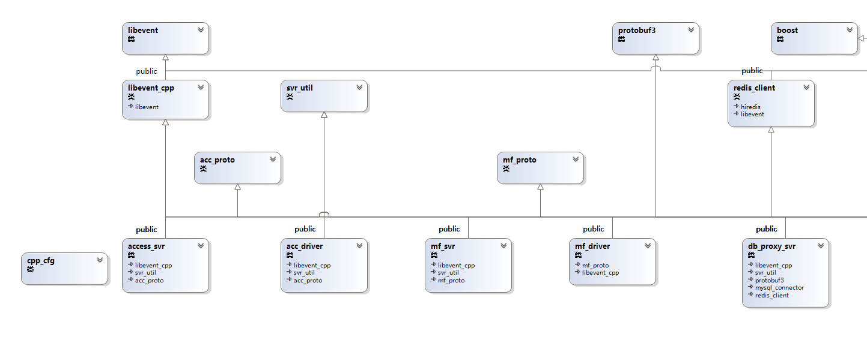

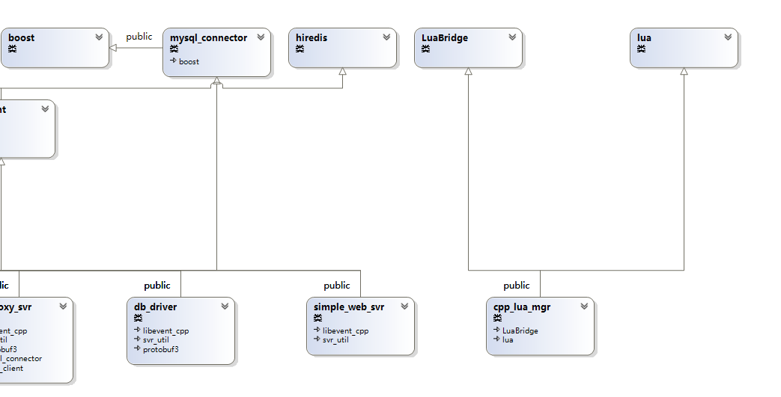

# 演示架构图：

access_svr

BL

client

login

mf_svr

zone

team

statistics

db_proxy_svr

db

架构说明：

{

标绿的是现成项目，不用修改代码就能用。

多个Client通过负载均衡连接到access_svr。

多台access_svr接入服务器。 作用：路由，转发消息，以及协调业务服务器的负载均衡。

多台login，验证服务器。

多台zone,类似mmorpg的多个场景服，玩家选一个进去游戏。

team组队服务器。

statistics统计信息服务器。

mf_svr, msg_forward服务器，业务服务器通讯用。

db_proxy_svr, 读写db中间件

}